Samenvatting SE-boekje globalisering gegeven onderwerpen door mevr. XXXX .

Hoofdstuk 1 Demografische kenmerken
bevolkingsdichtheid, spreiding, demografische druk, geboortecijfer, sterftecijfer
Culturele kenmerken:
Geloof & taal (gemeenschappelijke geschiedenis)

Regionaliseren: het indelen van een gebied in deelgebieden (regio’s) op basis van een of meerdere kenmerken van een groep
Regio: begrensd gebied met soortelijke kenmerken
Overgangszone’s zijn plekken waar vaak oorlogen ontstaan

Vormen van geografisch beeld:
- Ligging
- Bevolkingskenmerken demografisch, cultureel, economisch, politiek
- Gebiedskenmerken
- Interne en externe relaties
Bevolkingsspreiding: hoeveel mensen waar wonen.
Bevolkingsdichtheid: het gemiddelde aantal inwoners per km² in een regio.
Bevolkingsgroei: Natuurlijke groei + Sociale groei
Natuurlijke bevolkingsgroei: geboorte en sterftecijfer
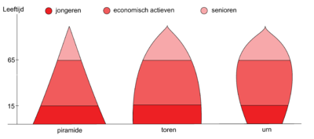
Sociale bevolkingsgroei: migratie en immigratie
Relatieve cijfers (procenten of promillages)
absolute cijfers (totale)

Verschillende vormen grafieke
Piramidevorm Sterk groeiende bevolking
Granaatvorm stagnerende bevolkingsgroei
Uivorm/urn dalende bevolkingsgroei
Demografische druk verhouding aantal actieven en niet-actieven in een bevolking
actief 19-65 actieven
niet-actieven: degene die daarbuiten vallen. Groene druk = 0-19 veel jongeren ten opzichte van de actieven. Grijze druk: ouderen vanaf 65 jaar. Samen demografische druk
Demografische transitiemodel
Fase 1: agrarisch ambachtelijke fase
Fase 2: proletarische fase
Fase 3: moderne fase
Fase 4: postindustriële fase
Fase 5: fase met het sterfteoverschot

Urbanisatiegraad: percentage mensen dat in de stad woont.
Urbanisatietempo: snelheid waarmee percentage stadsbewoners toeneemt

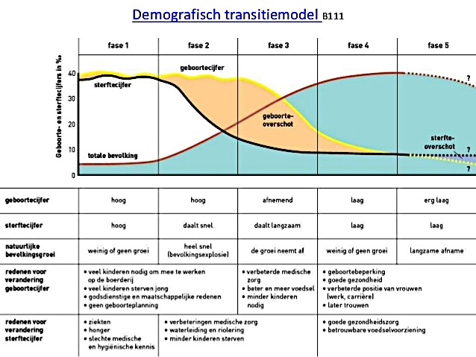

Cultuur: taal & religie
ligua franca: de taal die met elkaar afgesproken is als voertaal
Cultuurgebieden: macroregio’s met een gemeenschappelijke cultuur (taal of religie)
Acculturatie: het overnemen van andere cultuurelementen
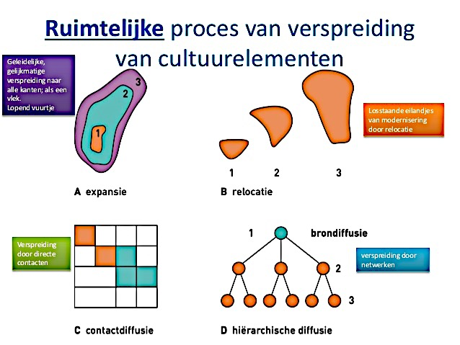
Assimilatie: gedwongen overnemen van andere cultuurelementen
Diffusie: hoe wordt cultuur verspreid.
Ruimtelijke diffusie:
- Expansie
- Relocatie
- Contactdiffusie
- Hiërarchische diffusie
Sociale diffusie: verspreiding van een cultuurelement binnen de samenleving
Informatieoverdracht sneller dan ooit dankzij digitale netwerken

Hoelang doe je erover om iets te zien en over te nemen.
Centrifugale krachten: processen die staatkundige samenhang ondermijnen.
Centripetale krachten: de factoren die de staten binden.

Hoofdstuk 2
Ruimtelijke interactie: de uitwisseling van goederen, mensen, kapitaal en informatie.

Typen landen:
Centrumlanden/kernregio’s: economisch hoogontwikkeld, dienstverlenende landen.
Semi perifere: lager gemiddeld inkomen hier is de industrie gevestigd.
Perifere regio’s: leveren de grondstoffen veel landen in Afrika.
Hegemoniale staten: een staat die met politieke, economische en militaire middelen een overheersende en beslissende rol speelt in de wereld.
Global shift: verschuiving van economische zwaartepunt in de wereld.
Pacific Rim: de landen/ regio’s rond de Grote Oceaan die een sterke economische positie aan het veroveren zijn
Internationale arbeidsverdeling: goederen die op verschillende plekken op de wereld geproduceerd worden.
Importsubstitutie: het zelf produceren van goederen die voorheen werden ingevoerd
Triade: een driedeling van het wereldsysteem waarbij de delen aangestuurd worden door Noord-Amerika, EU & Japan.
Globalisering fases
- Handelskapitalisme: het bemachtigen van koloniën om die vervolgens uit te buiten. (Exploitatiekolonies) (imperialisme)
- Industrialisatie + toenemende infrastructuur ontstaan en uitbouw spoornet + snelle communicatie
- Auto’s & vliegtuigen kwamen
- Satellieten & telecommunicatie, neo- dekolonisatie
- Internet, opkomst Azië en Latijns- Amerika

Absolute ligging: werkelijke ligging van het land (coördinaten)
Relatieve ligging: bereikbaarheid in het land (km, hoe ver kom je)
Absolute afstand: werkelijke afstand in km
Relatieve afstand: de tijd en moeite die het kost om ergens te komen.
Tijd-ruimte-compressie: het afnemen van relatieve afstanden, door de toegenomen infrastructuur & ontwikkelingen kost het minder tijd/moeite om ergens te komen.
Knooppunt van wegen = hub
(transportlijnen) verbindingen tussen plaatsen = spokes
Multinationals stemmen hun vestigingsgedrag af op kenmerken als ligging en inrichting, maar ook op zaken als opleidingsniveau.
Liberalisering heeft betrekking op 3 relaties:
- Weghalen van handelsbelemmeringen (invoerrechten en exportsubsidies)
- Stimuleren van vrij kapitaalverkeer.
- Vrij verkeer van personen.
Backwasheffecten: economisch en sociaal nadelige effecten als gevolg van de ontwikkeling van een ander gebied.
Spreadeffecten: gebieden dicht bij de stad die profiteren van de groei van steden.
Fast world word is erg betrokken bij internationale productie + consumptie is hoog.
Slow world minder ontwikkeld en bijna niet betrokken bij internationale productie.
y-vormige infrastructuur: alle infrastructuur gericht op de stad.
Huidig wereldsysteem: 1. Centrumlanden/kernregio’s (tertiaire sector, hoofdkantoren)
2. Semiperiferie (secundaire sector, gedomineerd door de centrumlanden)
3. Periferie (primaire sector afgestemd op behoefte uit centrum/semiperiferie)

Hegemoniale staat: de belangrijkste machthebber
1. Spanje & Portugal
2. Groot-Brittannië
3. Duitsland/Frankrijk/Nederland door Imperialisme
4. Na WO2 ook Japan
Dekolonisatie neokolonialisme
Probleem Ruilvoetverslechtering verhouding van de import & export verslechtering
Oplossing: Importsubstitutie (mislukt vaak)
BRIC-landen: Brazilië (hout, sojateelt en suikerriet) Rusland (olie & gas)
Reden voor MNO’s om op een bepaalde plek te gaan wonen is bv. SEZ

Hoofdstuk 3

Sociale ongelijkheid: ongelijke verdeling macht, geld, status over verschillende bevolkingsgroepen
Regionale ongelijkheid: onevenwichtige verspreiding van schaarse maatschappelijke goederen over een gebied.
Primate city:
agglomeratievoordelen:
Ruimtelijke spreiding:
Vergrijzing is een ‘welvaartsziekte’
- Werkloosheid, vervuiling en verval door de komst van goedkope steenkool ter vervanging van de staal & koolmarkt.
Regionale ongelijkheid: ongelijke verdeling van macht en middelen over een gebied binnen een land.
Brain drain: vertrekmigratie van jonge en goed opgeleide mensen.
§4.1
Wereldstad: zeer dichtbevolkte stad waarin alle stedelijke functies aanwezig zijn.
Metropool:
Megastad: stad met meer dan 5 miljoen inwoners
Globalcity: wanneer een metropool een leidende positie heeft in het wereldsysteem.
Megalopolis: sterk verstedelijkte zone, BosWash (Boston, NY, Philadelphia en Washington) met ieder een eigen specialisatie.
Mainportregio: functionele regio waarbij mensen van de ene plek naar de andere plek gaan voor bv. School.
Functionele regio: regio waar uitwisseling plaatsvindt.
Mondiale financiële markten: financiële markten die van groot belang zijn in de wereldeconomie
Gateways: toegangspunt of route op een continent voor migranten of goederen.
§4.2
Invasie: migranten uit hetzelfde gebied bij elkaar in een wijk met het gevolg dat de originele bewoners weggaan.
Successie: Hierdoor komen er steeds meer huizen vrij voor de nieuwe groepen migranten (successie)
Volgmigratie: door de positieve verhalen vanuit het al wonende familielid in een land volgen er meer en komen op hetzelfde adres te wonen. Leid tot gezinshereniging.
Gezinsvorming: iemand die zijn/haar geliefde laat overkomen naar zijn/haar land
§4.3
CBD (Central business district): in het hart v/d stad = zakencentrum
Edge city: stad binnenin een grote stad die in zijn functioneren nauwelijks afhankelijk is van de grote stad.
- Na 1960 ontstaan & bevolking vind dat ze in een stad wonen
- Totale kantooroppervlakte: minstens 465.000m²
- Detailhandel minstens 56.000 m²
- Woningdichtheid is lager dan kantoordichtheid
- Omgeven door snelwegennet gericht op autoverkeer
Urban sprawl: een stad die horizontaal uitgebreid is ipv. Binnen naar buiten
Snowbelt: Vroeger economisch sterk maar al dat werk is nu uitbesteed aan lageloonlanden
Sunbelt: De nieuwe economisch welvarende sector (hightechbedrijven)
Backoffices: alle diensten binnen de onderneming waarbij de medewerkers geen contact met de klant hebben.
Frontoffices: Contacten met klanten of externe dienstverlening, ligt vaak in centrale stadsdelen.
Ruimtelijke segregatie: Ruimtelijke scheiding van kansarm/kansrijke (etnische) groepen in een stad/gebied.
Gated community: afgesloten woongebied waar mensen met hogere inkomens wonen.
Sociale polarisatie: Bevolkingsgroepen met verschillende achtergronden die tegenover elkaar staan.
Sociale segregatie: verschillende bevolkingsgroepen die niet samenvoegen.
Gentrification: proces waarbij een wijk die eerst ondergewaardeerde status had, verbeterd wordt en er hoger opgeleiden gaan wonen.
Economische factor: jonge stellen of alleenstaanden met een goed beroepsperspectief woning dicht bij werk.
Sociaal-culturele factor: jonge mensen wonen dicht bij het centrum, bruisende stadscentrum
Yuppies: young urban professionals net afgestudeerden Dinkies double income no kids

